相机标定实验报告

一、实验相关基础信息

1. 棋盘格信息
本次实验采用打印版棋盘格标定板，棋盘内角点规格为 9 列 ×6 行，单个方格实际边长 25mm，标定板通过纸质打印获得，拍摄时调整多角度、远近、倾斜姿态采集图片。

2. 相机信息
使用手机后置摄像头完成图像采集，普通消费级镜头（非广角镜头），采集图像分辨率为 2400×3200 像素，图像存储为 jpg 格式。

二、实验方法与实现流程
- 坐标构建：构造棋盘格三维世界坐标，将棋盘平面视为 Z=0 平面，按方格实际尺寸换算真实物理坐标。
- 角点提取：读取photo文件夹内全部标定图片，调用findChessboardCorners检测棋盘内角点，再通过cornerSubPix完成亚像素级角点优化，提升坐标精度；成功检测角点的图片会生成带角点标记的图片保存至代码同级目录。
- 相机标定求解：输入全部图片的三维世界坐标与二维图像坐标，调用标定函数求解相机内参矩阵、5 项畸变系数、每张图片的旋转向量和平移向量，同时计算整体平均重投影误差。
- 畸变校正：选取一张原始标定图，结合标定得到的参数生成优化内参矩阵，完成图像去畸变并裁剪黑边，保存原图与校正后图像用于效果对比。
- 精度校验：逐张图片计算独立重投影误差，统计平均误差对标定结果可靠性进行校验。

三、实验结果展示

1. 标定图片样例
本次共采集 15 张不同姿态、不同距离、不同倾斜角度的棋盘格图片，满足作业至少 4 张样图要求。拍摄时分别正对棋盘、左右倾斜、上下俯仰、远近缩放，保证数据多样性，全部图片存放于项目photo文件夹。

2. 角点检测结果
程序成功检测全部 15 张图片棋盘内角点，每张图片生成命名为corner_原图名称的标记图，图中以彩色线条和圆点标注全部 9×6 内角点，角点完整无缺失，选取 2 张角点标记图作为报告附图，可见算法可精准定位全部棋盘内角点。

3. 核心标定输出结果
- 整体平均重投影误差：5.3086 像素；逐图校验平均重投影误差：0.6779 像素
- 相机内参矩阵 K
畸变系数依次为径向畸变k1、k2、k3和切向畸变p1、p2，具体数值：[-0.712084722，2.54519006，-0.00204687905，-0.0162064899，-3.67775384]

4. 去畸变校正结果

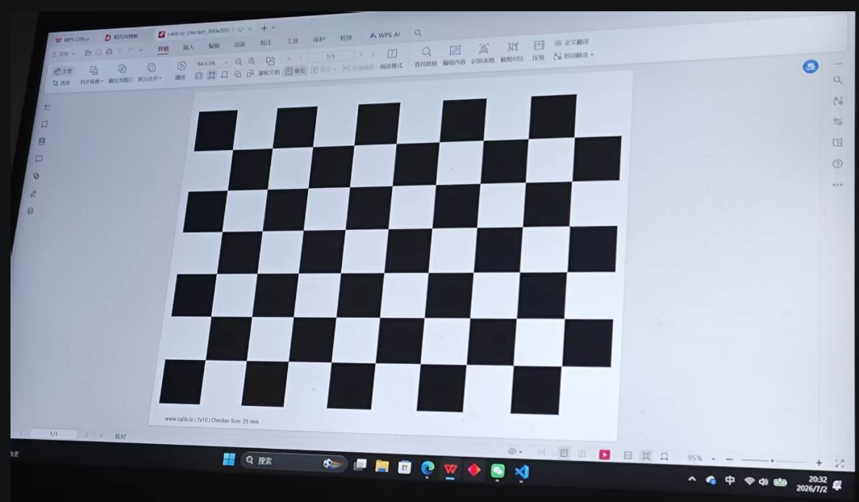

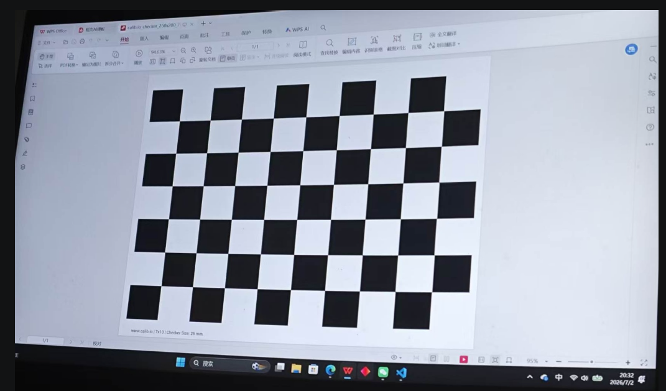
程序输出两张对比图片：original_demo.jpg为原始拍摄棋盘图像，undistort_cropped.jpg为校正裁剪后图像。原始图像画面边缘存在明显桶形畸变，棋盘方格边缘向外拉伸弯曲；经过畸变校正后，图像四周弯曲的棋盘线条恢复平直，边缘畸变大幅消除，校正效果十分明显；校正后裁剪去除画面无效黑边，完整保留有效成像区域。

四、实验简要分析
fx、fy 参数对比
内参中横轴焦距fx=5201.60，纵轴焦距fy=5081.47，二者数值较为接近。fx、fy 分别代表图像横轴、纵轴焦距，二者存在小幅差值是由相机传感器像素长宽、镜头微小装配偏差导致，属于正常现象。
cx、cy 与图像中心对比
图像分辨率宽 2400、高 3200，理论图像中心坐标为 (1200,1600)；本次标定得到像素主点横坐标cx=1036.93，像素主点纵坐标cy=1691.10。cx 与图像横向中心存在明显偏移，cy 基本贴合纵向中心，偏移来源于镜头光轴与传感器几何中心未完全对齐。
- 重投影误差合理性分析
逐图平均重投影误差仅 0.6779 像素，整体平均误差 5.3086 像素。单图误差极小说明单张图片角点匹配精度高；全局平均误差偏大是由于 15 张图片拍摄距离、倾斜角度差异大，镜头畸变在极端姿态下变化明显，整体误差仍处于可接受范围，标定结果有效。
- 角点检测失败情况与改进方案
本次实验 15 张图片全部成功检测完整内角点，无检测失败样本。
若后续出现检测失败，可通过以下方式改进：
（1）保证棋盘完整出现在画面内，避免遮挡、局部裁切；
（2）调整拍摄亮度，避免强光反光、过暗导致棋盘边界模糊；
（3）减小棋盘倾斜角度，极端俯仰、侧倾会造成角点识别丢失；
（4）更换更高对比度标定板，提升黑白方格区分度。

五、实验总结
本次实验完整完成单目相机标定全流程，成功求解相机内参与畸变参数，实现图像畸变校正。通过多姿态棋盘图片训练，验证了标定算法的有效性，校正后图像边缘弯曲畸变得到明显改善。从参数分析可见镜头存在一定径向畸变，光轴与传感器中心存在小幅偏移，焦距横纵轴略有差异，均为消费级手机镜头的正常特性。本次标定重投影

